[](http://3.bp.blogspot.com/-c0zK_bEhFTc/Uu6WhJ8CXuI/AAAAAAAAEa0/xPueIWpkYU0/s1600/deva278.gif)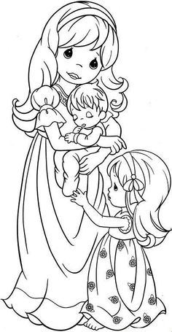

U srcu moje mame

i moje srce kuca.

Kad njeno kucne – tak

moje se čuje – tik

Njeno je oko toplo

Ko oko žutog sunca

i u tom toplom oku

stanuje moj lik.

У срцу моје маме

и моје срце куца.

Кад њено куцне – так

моје се чује – тик

Њено је око топло

Ко око жутог сунца

и у том топлом оку

станује мој лик.